**基础实践(2-1)**

**geth 客户端安装及通过创世区块初始化私链。**

1. 下载并安装以太坊客户端：我们这里使用go语言编写的geth客户端。

<https://geth.ethereum.org/downloads>

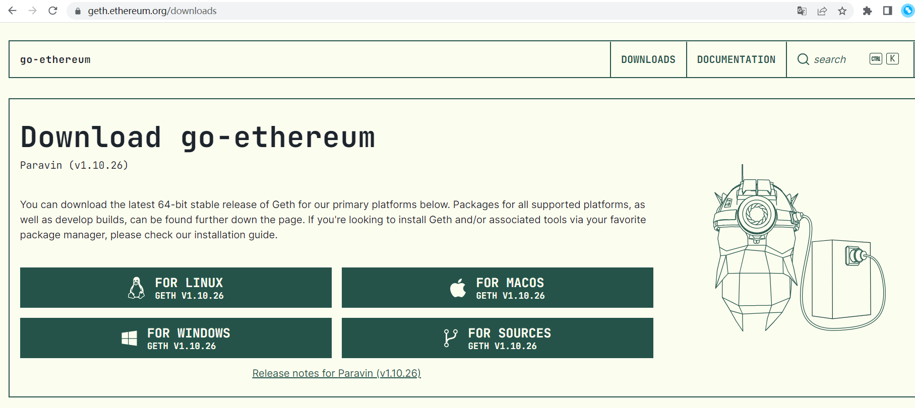

1. 创建private-blockchain目录，并在命令行该目录下运行geth -help，检查geth命令是否运行正常。

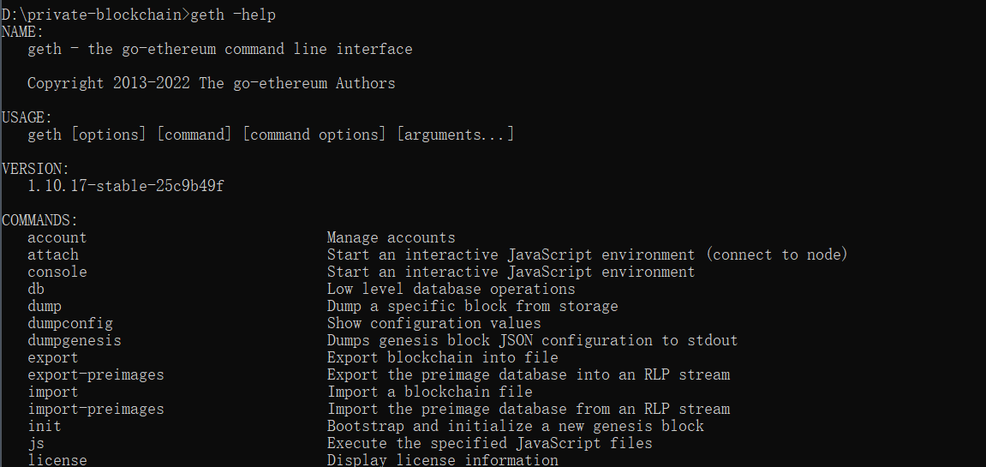

1. 在当前路径创建一个新的账户，记录生成的账户地址:

geth account new --datadir .

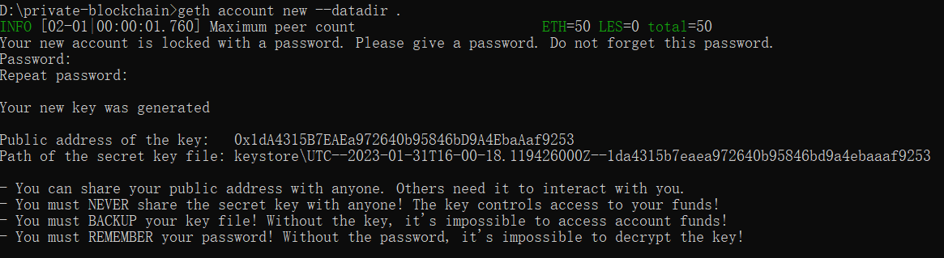

1. 创建创世块文件。按照如下格式生成创世区块文件genesis-block.json.

{

"config": {

"chainId": 15,

"homesteadBlock": 0,

"eip150Block": 0,

"eip155Block": 0,

"eip158Block": 0,

"byzantiumBlock": 0,

"constantinopleBlock": 0,

"petersburgBlock": 0,

"ethash": {}

},

"difficulty": "1",

"gasLimit": "8000000",

"alloc": {

}

}

将该genesis-block.json放于private-blockchain目录下.

1. 用上一步生成的genesis-block.json文件生成创世区块：

geth --datadir . init genesis-block.json

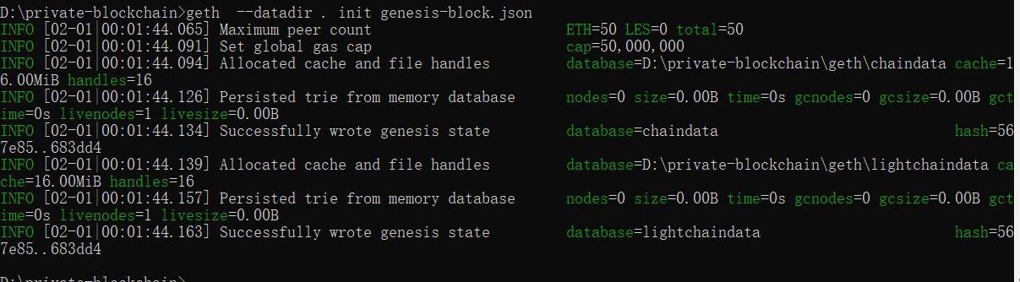

最后需要看到：Successfully wrote genesis state

至此私链的准备创世区块已经准备完毕。